Додаток 4
Завдання №1(Робота в групах)
Якими номерами на рисунку позначені складові частини сівалки СЗТ-3,6 А?
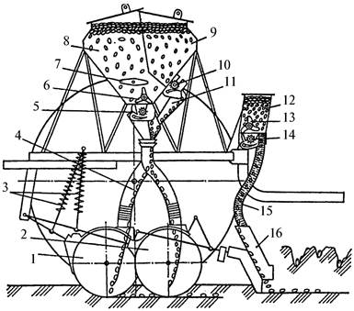
1
2.
3.
4
5
6
7
8
9
10
11
12
13
14
15
16
Завдання №2(Робота в групах)
Якими номерами на рисунку позначені складові частини сівалки С3-5,4.
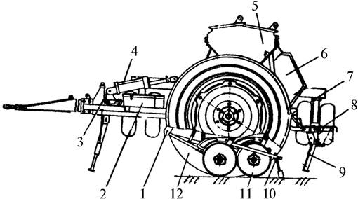

1.
2.
3.
4.
5.
6
.7
.8.
9.
10.
11.
12.

Завдання №3(Робота в групах)
Якими номерами на рисунку позначені складові частини сівалки СЗТ-3,6 А?
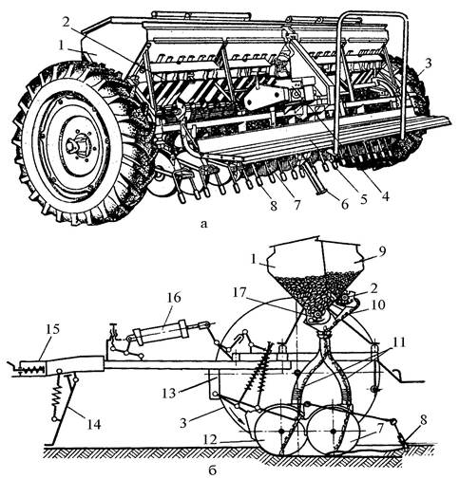
Якими номерами на рисунку позначені складові частини сівалки СЗТ-3,6
1 | 2
3 | 4
5 | 6
7 | 8
9 | 10
11 | 12
13 | 14
15 | 16
17

Завдання №4(Робота в групах)
Якими номерами на рисунку позначені складові частини зернотукової стерньової сівалки СЗС-6:
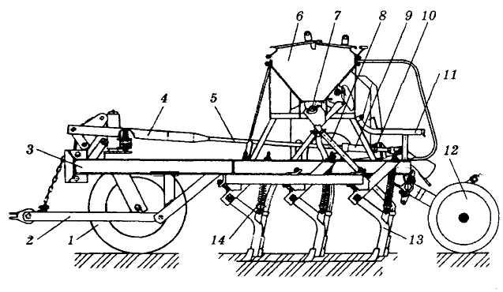

1 | 2
3 | 4
5 | 6
7 | 8
9 | 10
11 | 12
13 | 14

